 |  | 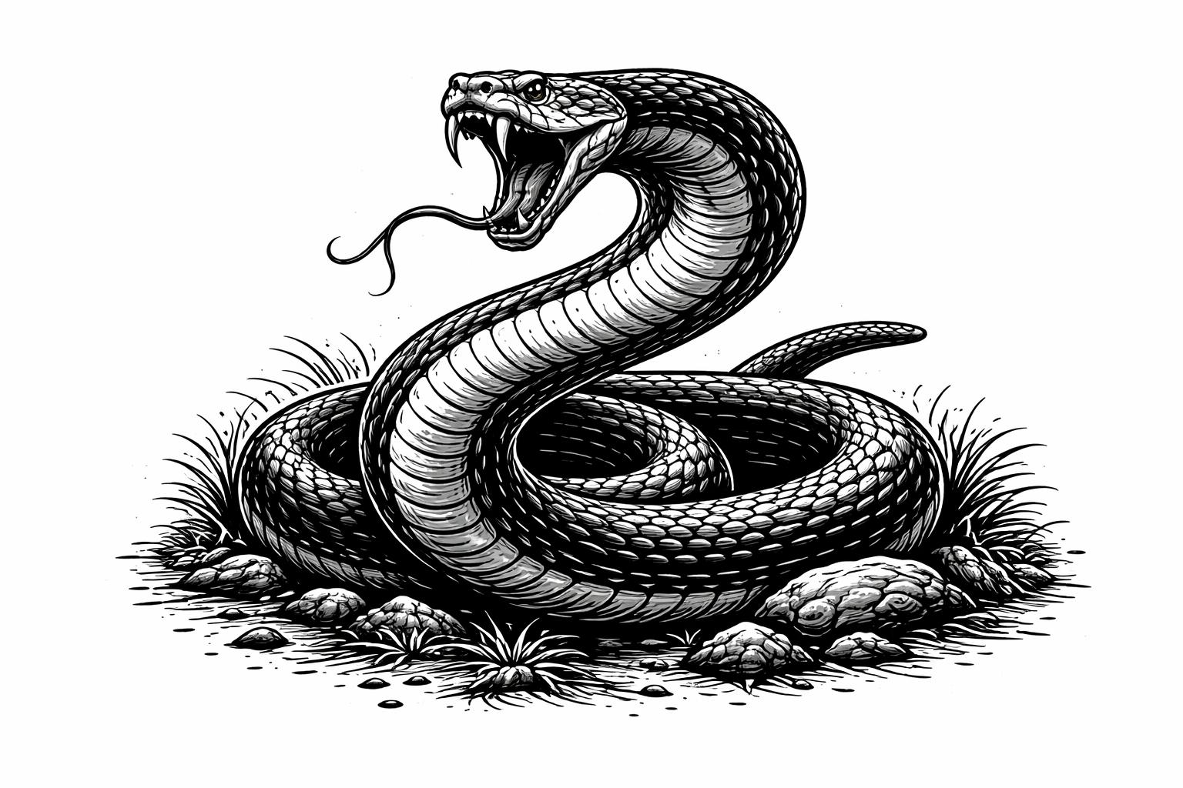 |  |  | 
1 | De | slang | nu | was | het
 |  |  |  | 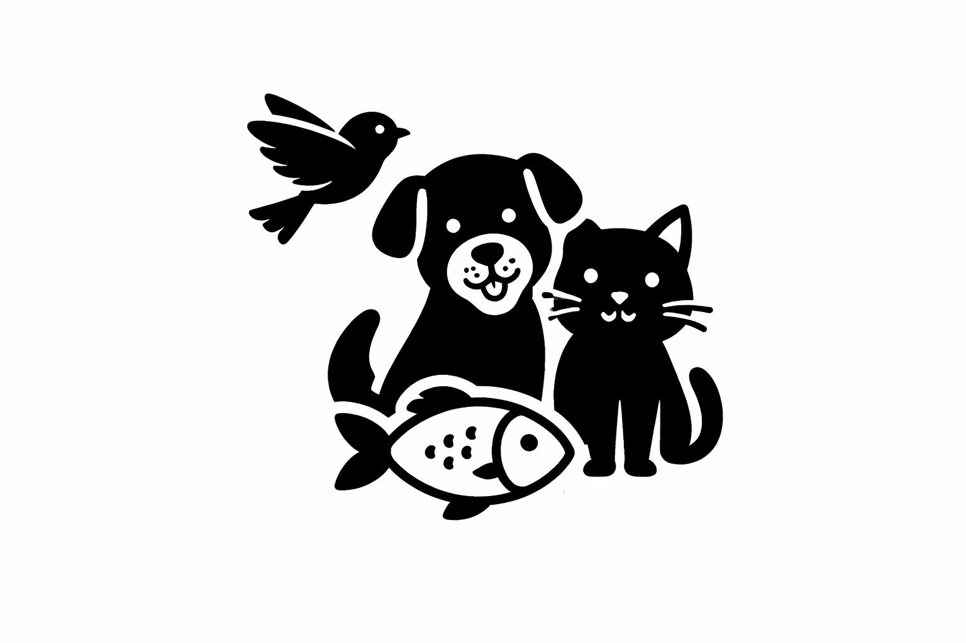 | 
 | listigste | van | alle | dieren | des
 |  |  |  |  | 
 | velds, | die | de | Here | God
 |  |  |  |  | 
 | gemaakt | had; | en | zij | zeide
 |  |  |  |  | 
 | tot | de | vrouw: | God | heeft
 |  |  |  |  | 
 | zeker | wel | gezegd: | Gij | zult
 |  |  |  | 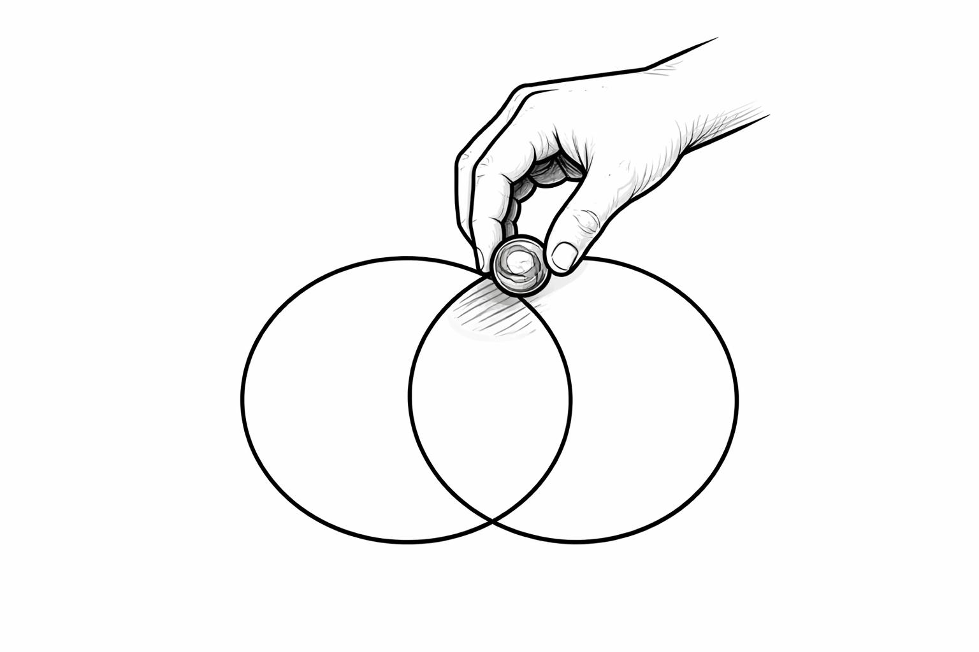 | 
 | niet | eten | van | enige | boom
 |  |  | 
 | in | de | hof?
 | 
2 | Toen | zeide | de | vrouw | tot
 |  |  |  |  | 
 | de | slang: | Van | de | vrucht
 |  |  | 
 | van | het | geboomte | in | de
 |  |  | 
 | hof | mogen | wij | eten,
 | 
3 | maar | van | de | vrucht | van
 | de | boom, | die | in | het
 | 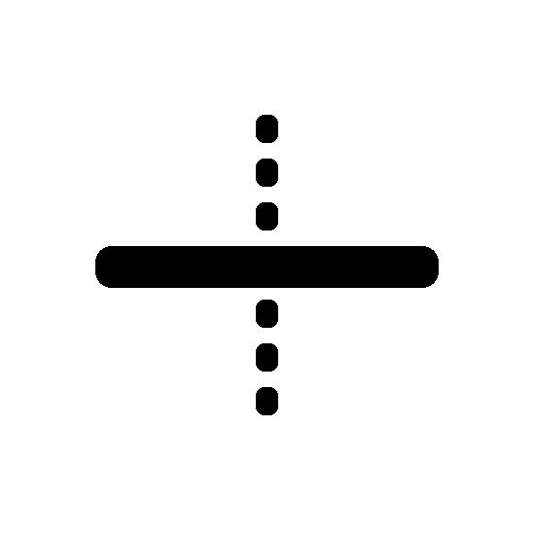 |  |  |  | 
 | midden | van | de | hof | staat,
 | heeft | God | gezegd: | Gij | zult
 |  |  |  | 
 | daarvan | niet | eten | noch | die
 |  |  |  |  | 
 | aanraken; | anders | zult | gij | sterven.
 |  |  | 
4 | De | slang | echter | zeide | tot
 |  |  |  |  | 
 | de | vrouw: | Gij | zult | geenszins
 | sterven,
 |  |  |  |  | 
5 | maar | God | weet, | dat | ten
 | 
 | dage, | dat | gij | daarvan | eet,
 |  |  | 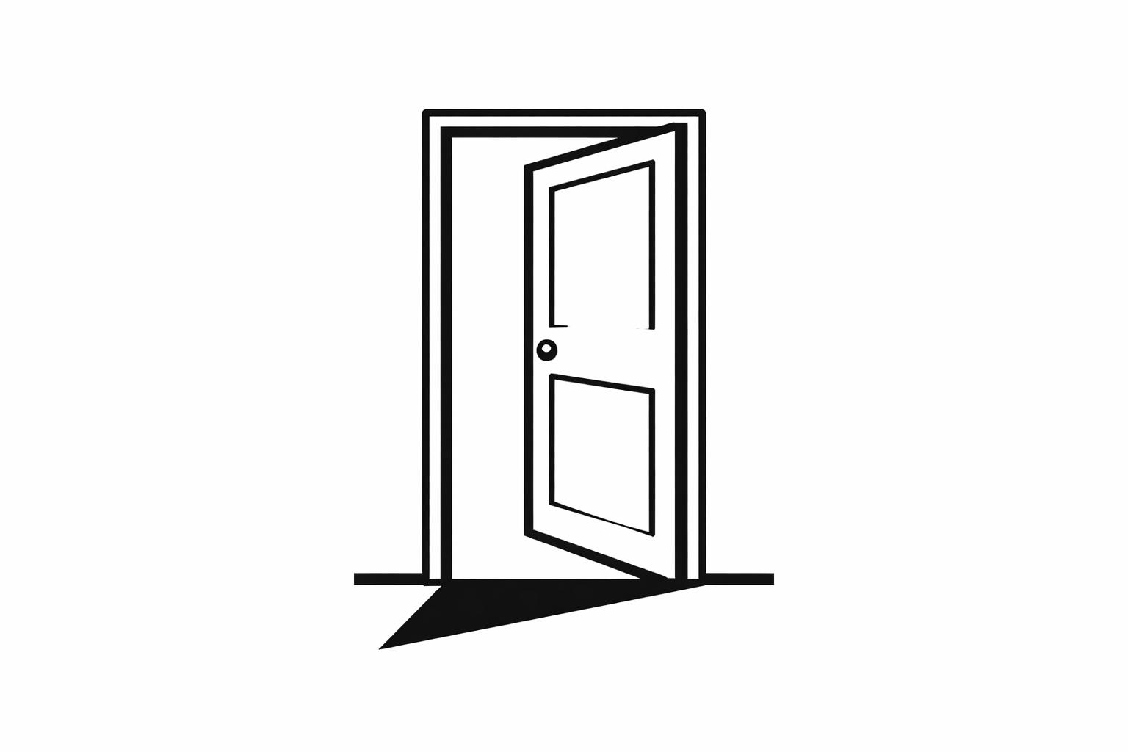 |  | 
 | uw | ogen | geopend | zullen | worden,
 |  |  | 
 | en | gij | als | God | zult
 |  |  |  |  | 
 | zijn, | kennende | goed | en | kwaad.
 |  |  |  | 
6 | En | de | vrouw | zag, | dat
 |  |  |  |  | 
 | de | boom | goed | was | om
 |  | 
 | van | te | eten, | en | dat
 |  |  |  |  | 
 | hij | een | lust | was | voor
 |  |  | 
 | de | ogen, | ja, | dat | de
 |  |  |  |  | 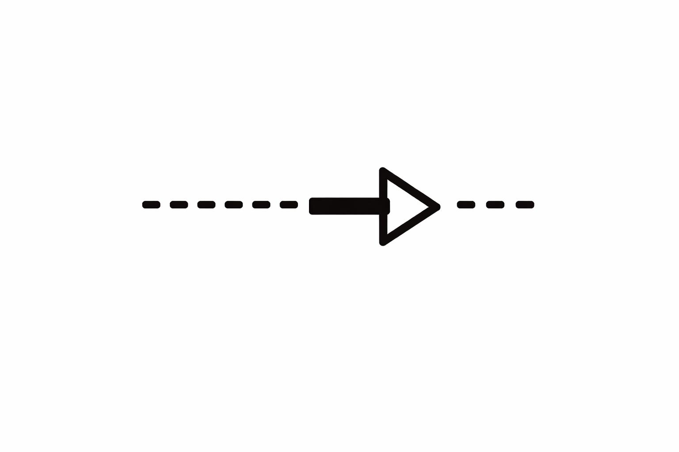
 | boom | begeerlijk | was | om | daardoor
 | 
 | verstandig | te | worden, | en | zij
 | 
 | nam | van | zijn | vrucht | en
 |  |  |  |  | 
 | at, | en | zij | gaf | ook
 |  |  |  | 
 | haar | man, | die | bij | haar
 | was, | en | hij | at.
 |  |  | 
7 | Toen | werden | hun | beider | ogen
 |  |  |  | 
 | geopend, | en | zij | bemerkten, | dat
 |  |  |  |  | 
 | zij | naakt | waren; | zij | hechtten
 |  |  |  |  | 
 | vijgebladeren | aaneen | en | maakten | zich
 | 
 | schorten.
 |  |  |  | 
8 | Toen | zij | het | geluid | van
 |  |  |  | 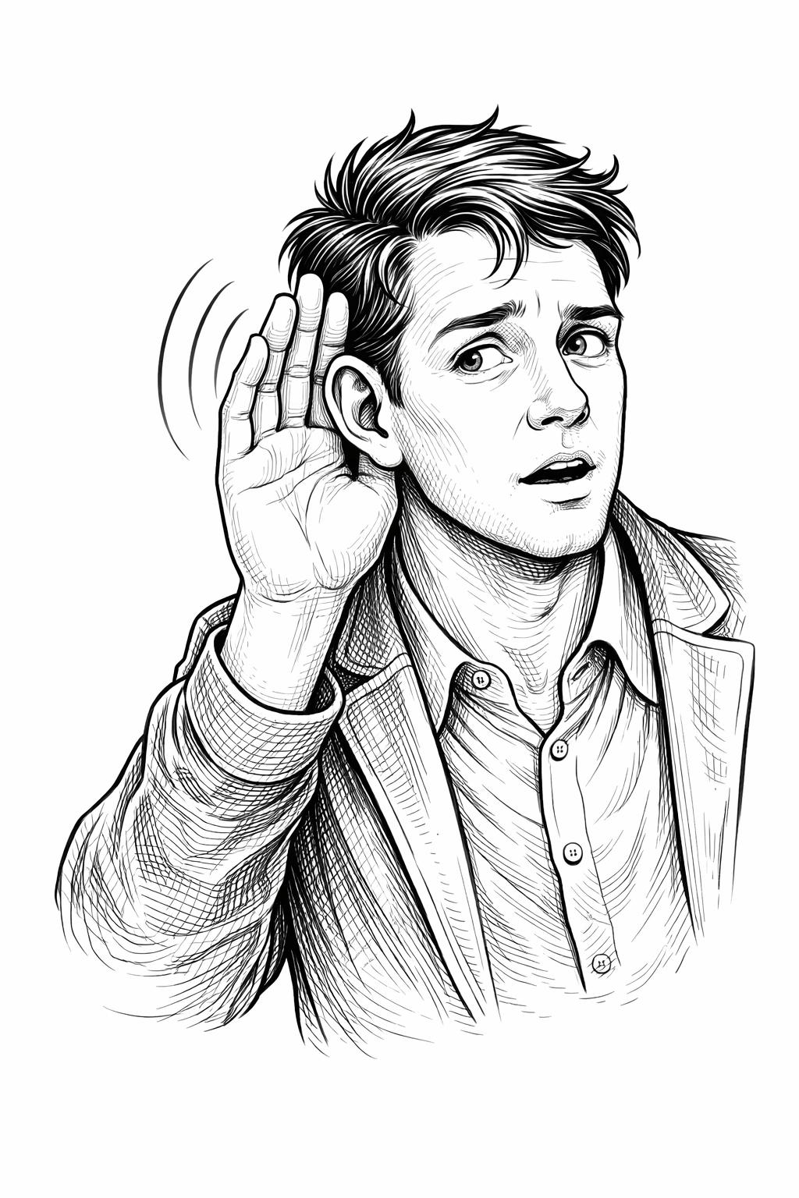
 | de | Here | God | hoorden, | die
 |  |  |  | 
 | in | de | hof | wandelde | in
 |  | 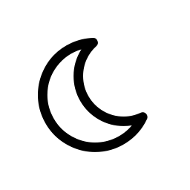 |  |  | 
 | de | avondkoelte, | verborgen | de | mens
 | en | zijn | vrouw | zich | voor
 |  |  |  | 
 | de | Here | God | tussen | het
 | geboomte | in | de | hof.
 |  |  |  |  | 
9 | En | de | Here | God | riep
 | de | mens | tot | Zich | en
 |  |  |  |  | 
 | zeide | tot | hem: | Waar | zijt
 | gij?
 |  |  |  |  | 
10 | En | hij | zeide: | Toen | ik
 | uw | geluid | in | de | hof
 |  |  |  |  | 
 | hoorde, | werd | ik | bevreesd, | want
 |  |  |  | 
 | ik | ben | naakt; | daarom | verborg
 |  | 
 | ik | mij.
 |  |  |  | 
11 | En | Hij | zeide: | Wie | heeft
 |  |  |  | 
 | u | te | kennen | gegeven, | dat
 | gij | naakt | zijt? | Hebt | gij
 |  |  |  |  | 
 | van | de | boom | gegeten, | waarvan
 |  |  | 
 | Ik | u | verboden | had | te
 | eten?
12 | Toen | zeide | de | mens: | De
 |  |  |  |  | 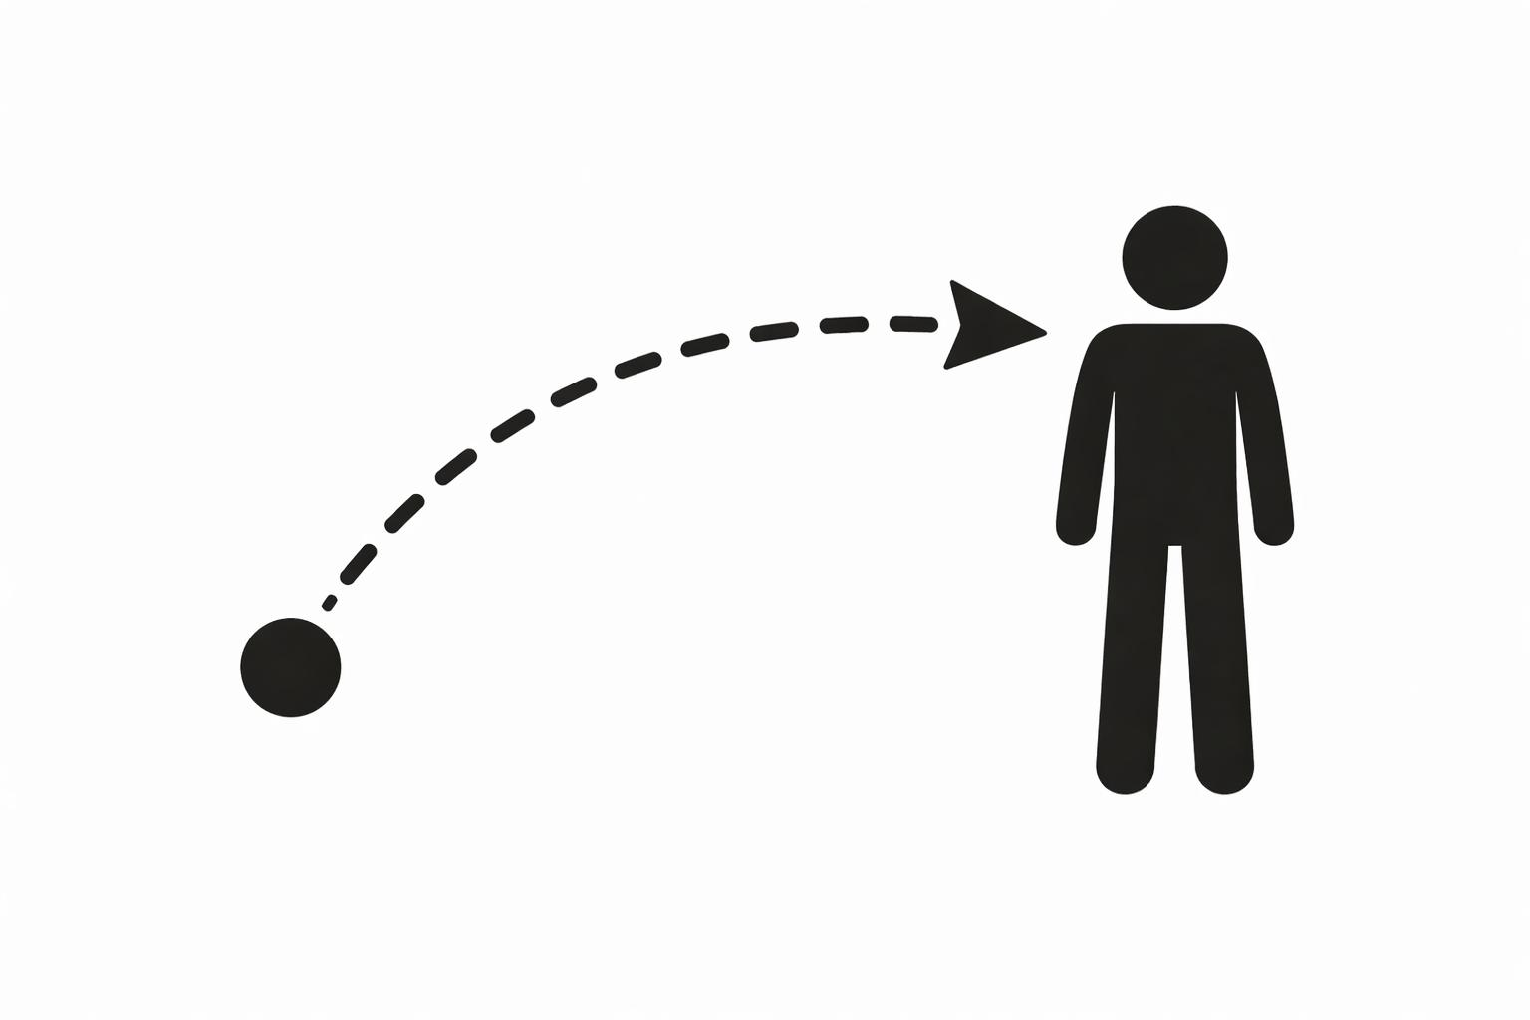
 | vrouw, | die | Gij | aan | mijn
 |  | 
 | zijde | gesteld | hebt, | die | heeft
 | mij | van | de | boom | gegeven
 | en | toen | heb | ik | gegeten.
 | 
13 | Daarop | zeide | de | Here | God
 |  |  |  | 
 | tot | de | vrouw: | Wat | hebt
 |  | 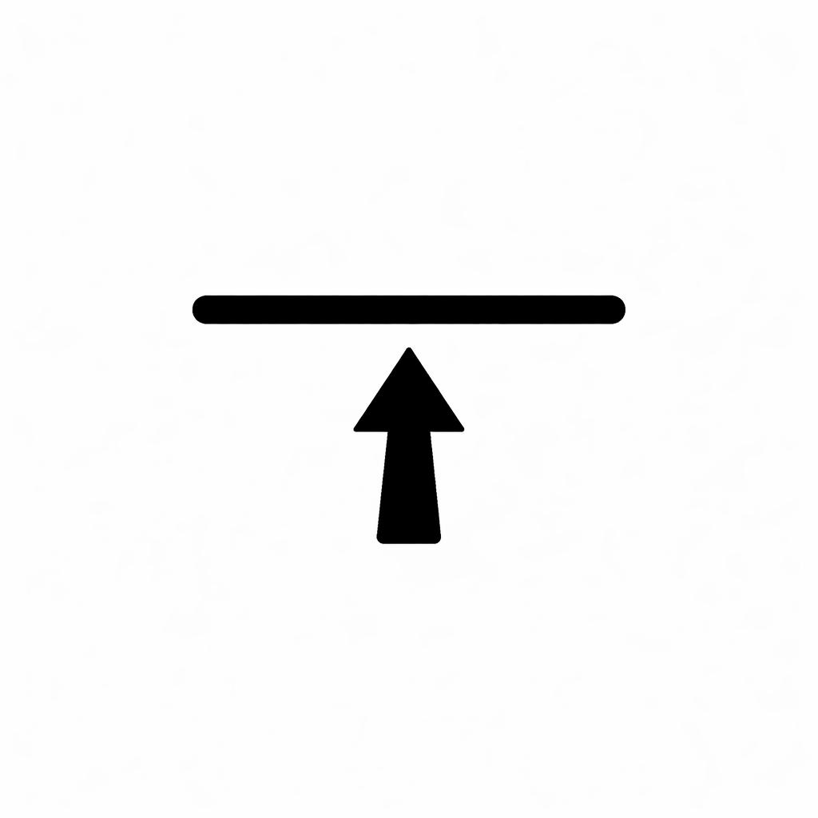 | 
 | gij | daar | gedaan? | En | de
 | vrouw | zeide: | De | slang | heeft
 | mij | verleid | en | toen | heb
 | ik | gegeten.
14 | Daarop | zeide | de | Here | God
 |  |  |  | 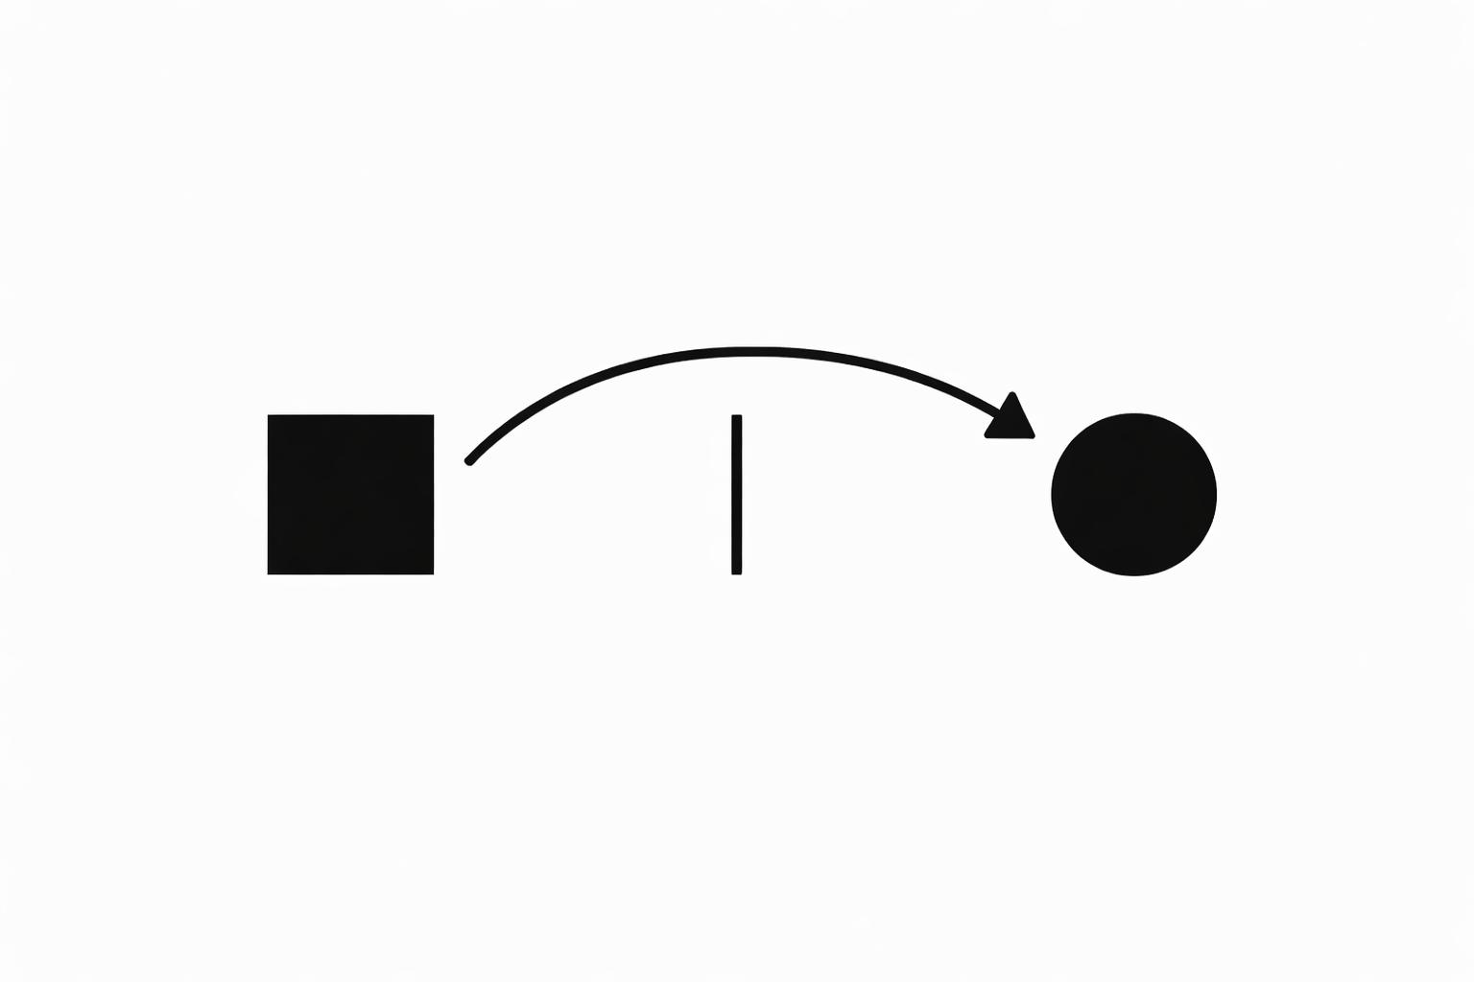
 | tot | de | slang: | Omdat | gij
 | 
 | dit | gedaan | hebt, | zijt | gij
 |  |  |  |  | 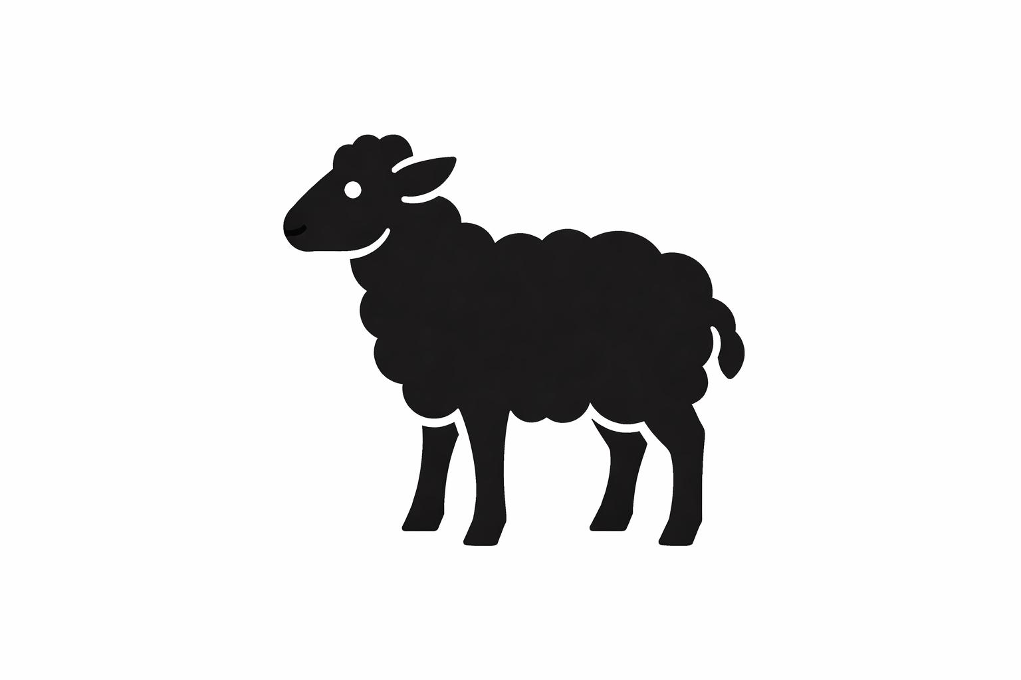
 | vervloekt | onder | al | het | vee
 |  |  |  |  | 
 | en | onder | al | het | gedierte
 |  |  |  |  | 
 | des | velds; | op | uw | buik
 |  |  |  |  | 
 | zult | gij | gaan | en | stof
 | zult | gij | eten, | zolang | gij
 | 
 | leeft.
 |  |  |  |  | 
15 | En | Ik | zal | vijandschap | zetten
 | tussen | u | en | de | vrouw,
 |  |  |  | 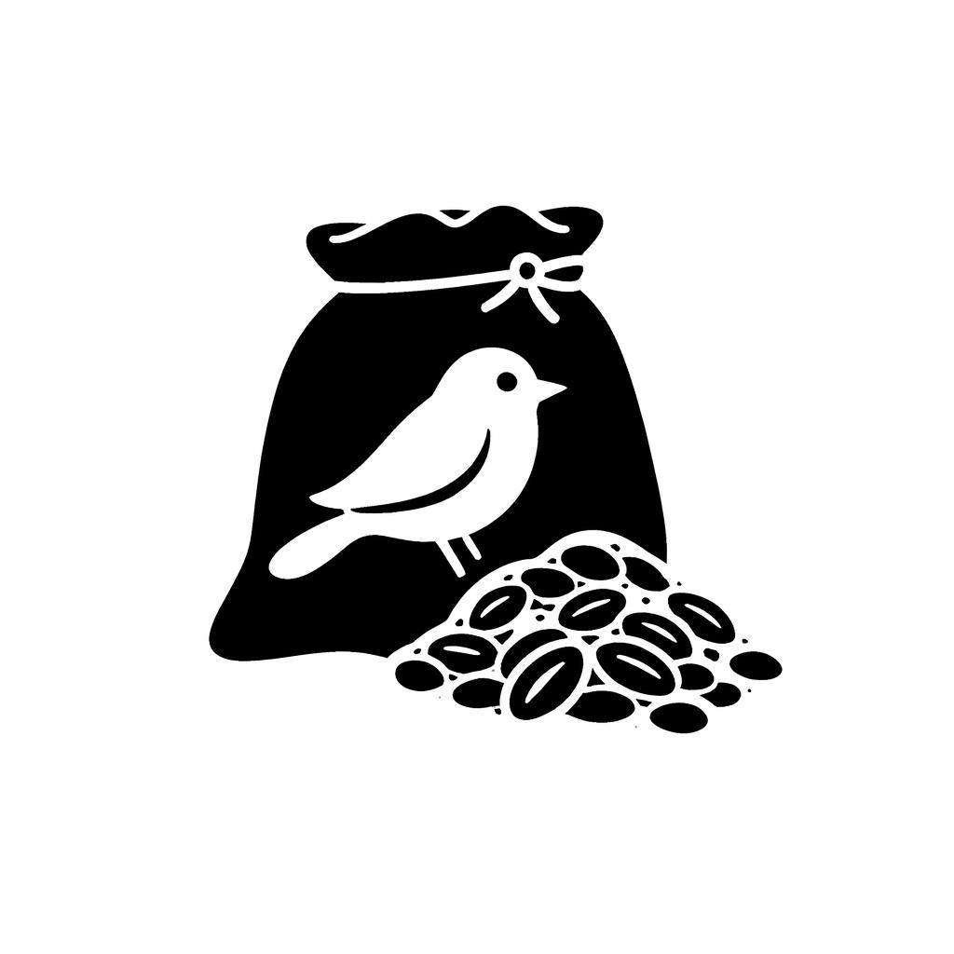
 | en | tussen | uw | zaad | en
 | haar | zaad; | dit | zal | u
 |  |  | 
 | de | kop | vermorzelen | en | gij
 |  |  |  | 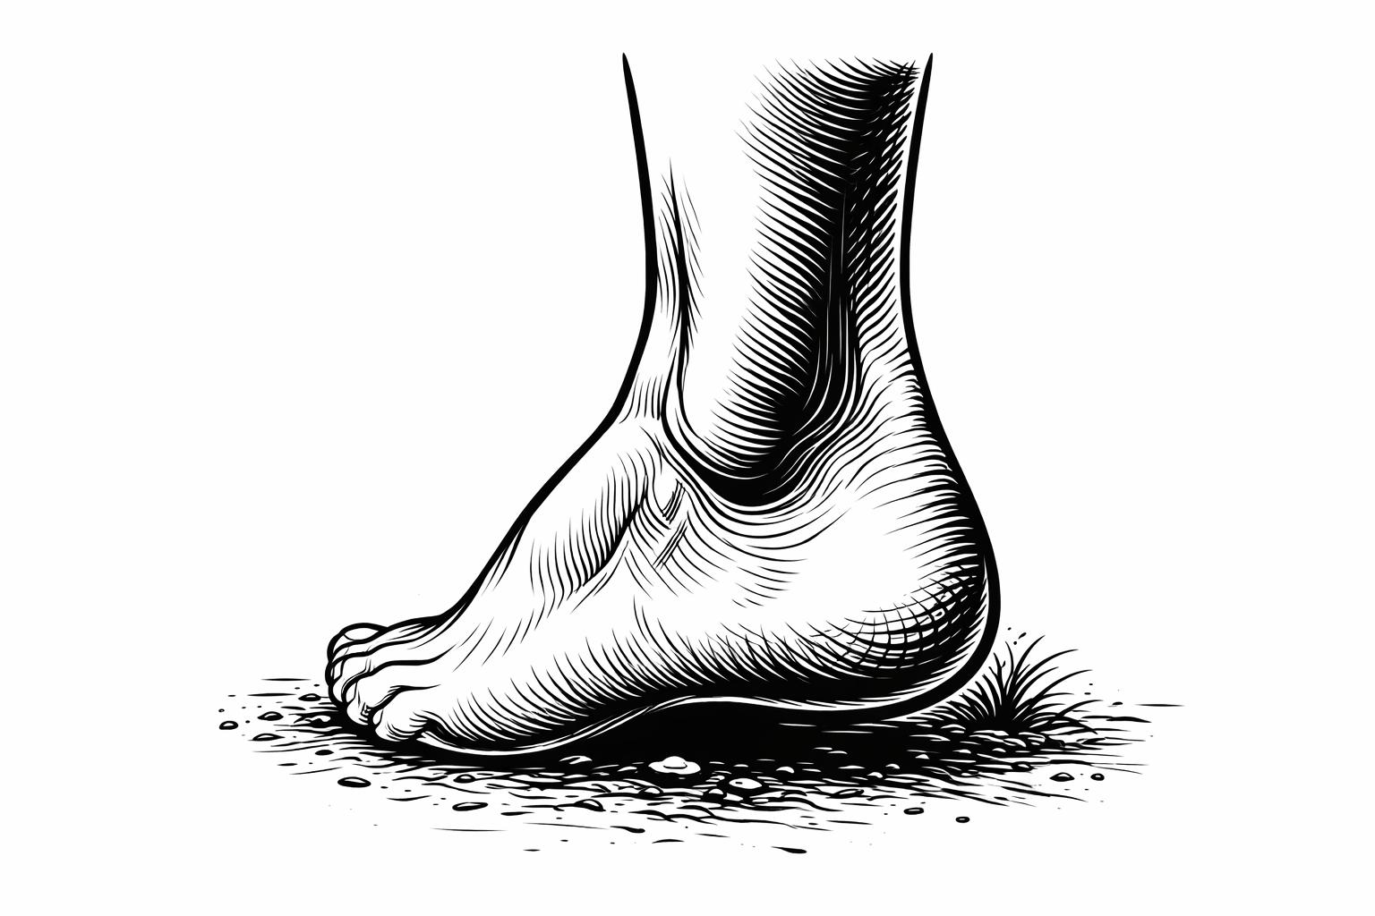
 | zult | het | de | hiel | vermorzelen.
16 | Tot | de | vrouw | zeide | Hij:
 |  |  |  | 
 | Ik | zal | zeer | vermeerderen | de
 | 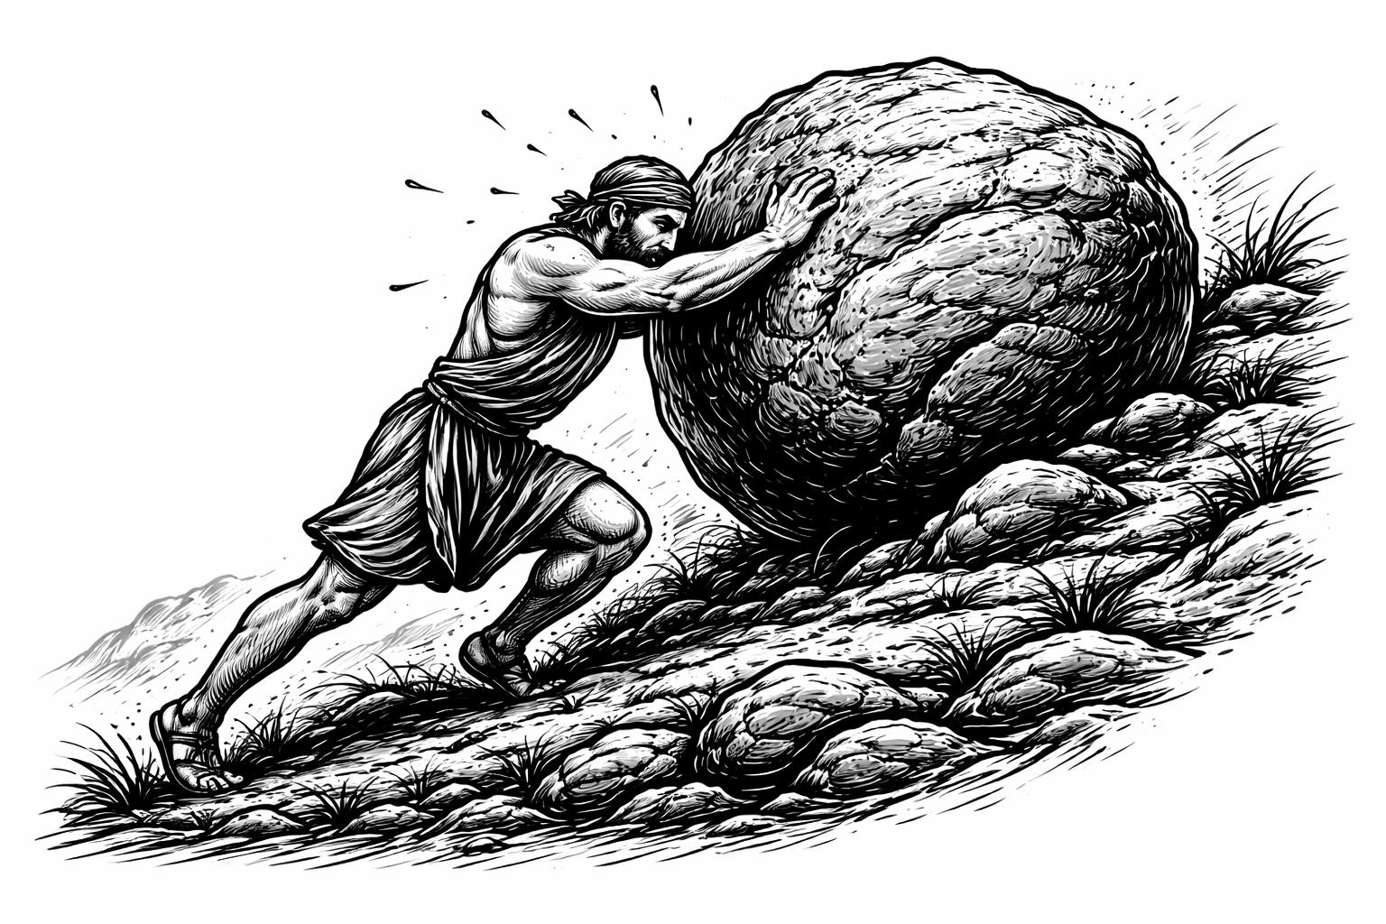 |  |  |  | 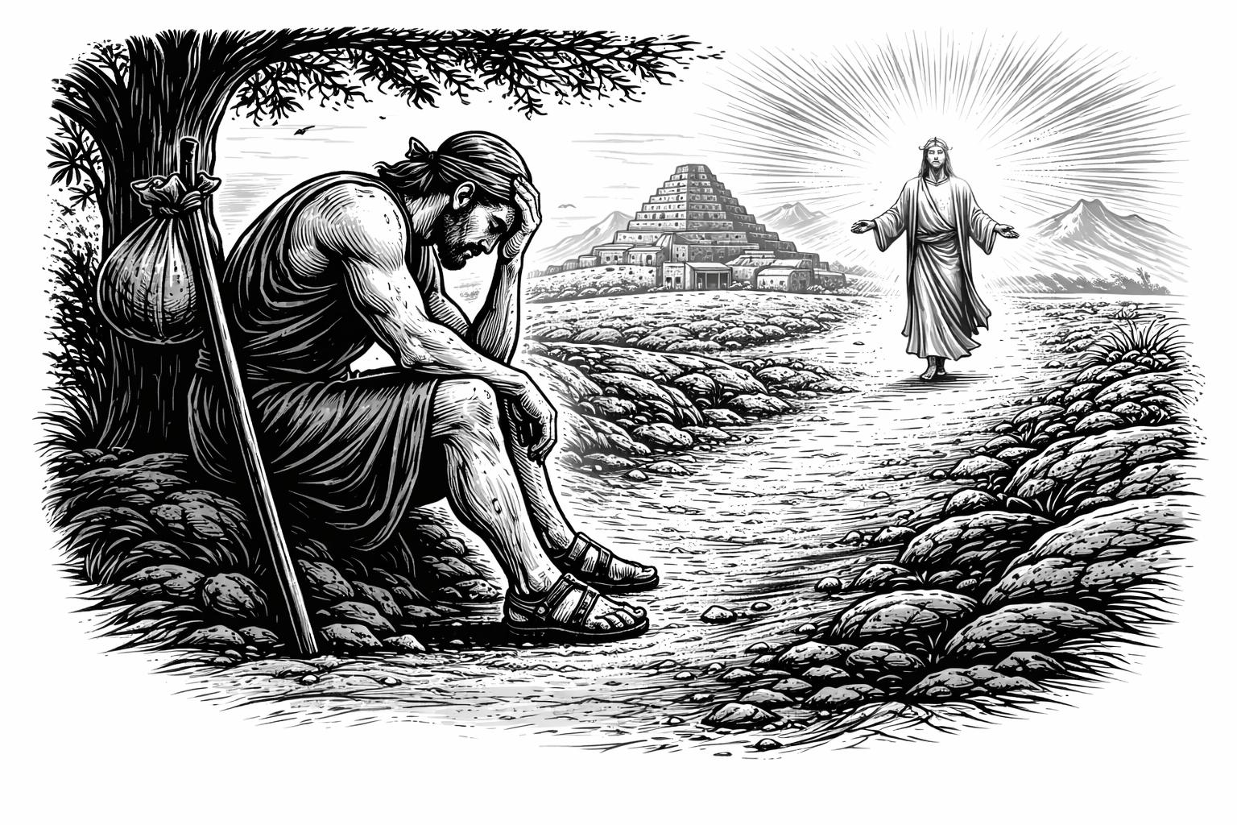
 | moeite | uwer | zwangerschap; | met | smart
 |  |  | 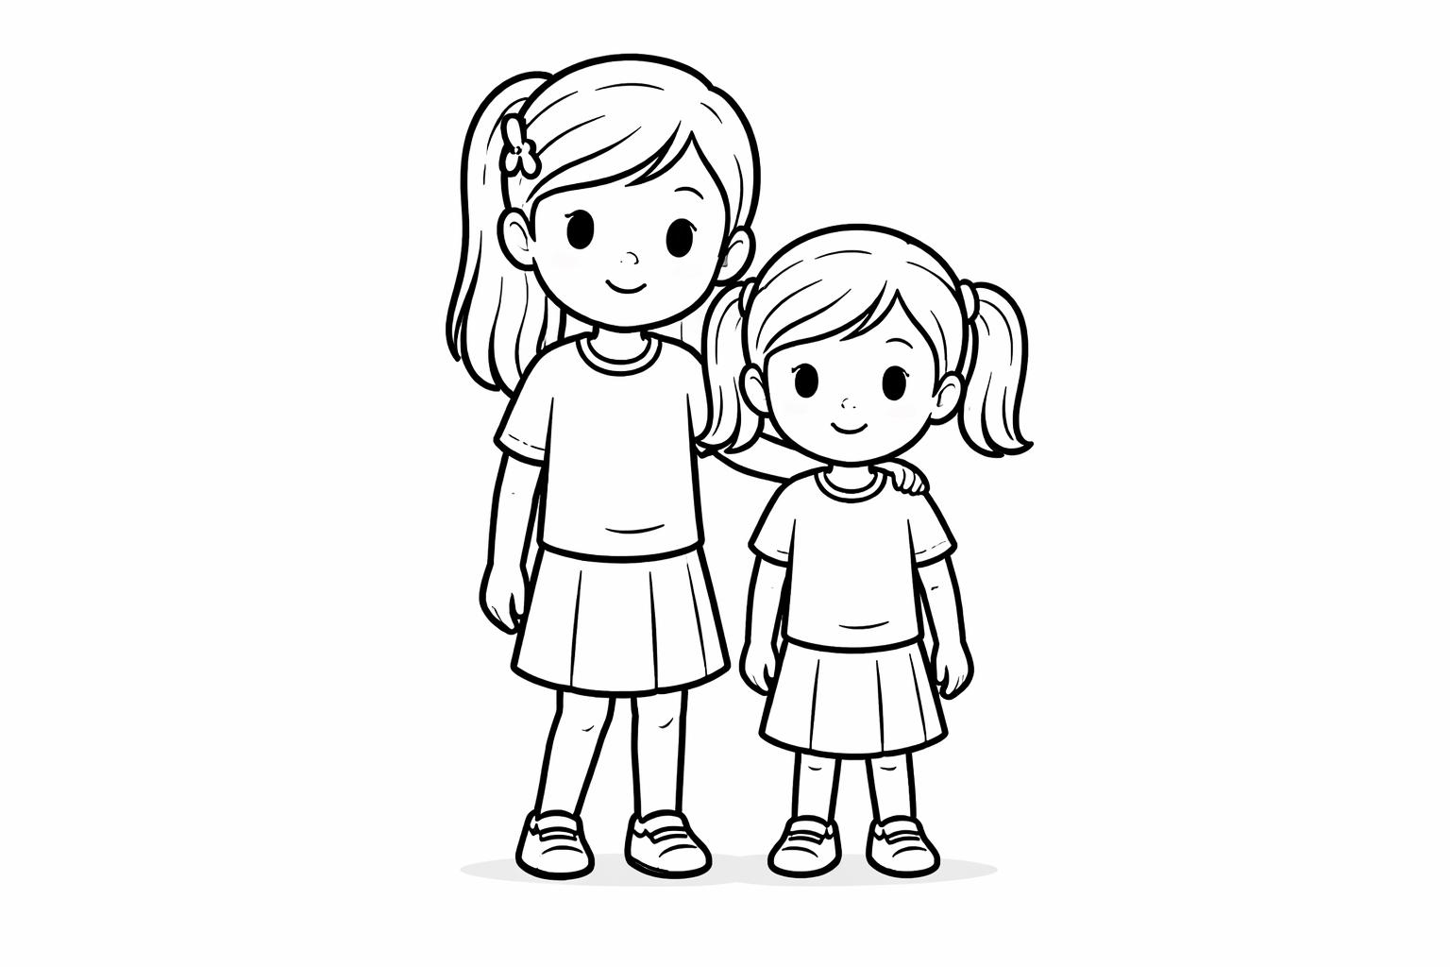 | 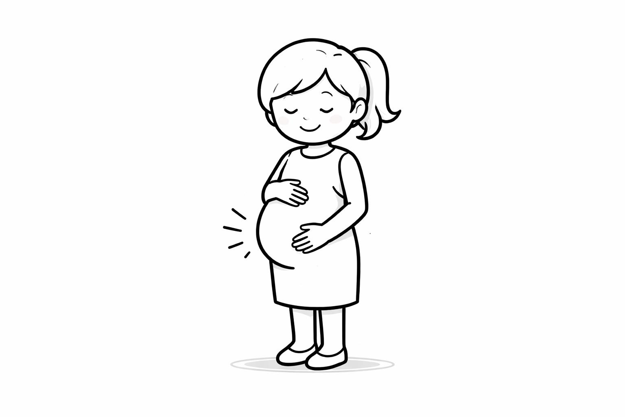
 | zult | gij | kinderen | baren | en
 | 
 | naar | uw | man | zal | uw
 | begeerte | uitgaan, | en | hij | zal
 |  |  | 
 | over | u | heersen.
17 | En | tot | de | mens | zeide
 | Hij: | Omdat | gij | naar | uw
 |  |  | 
 | vrouw | hebt | geluisterd | en | van
 | de | boom | gegeten, | waarvan | Ik
 |  | 
 | u | geboden | had: | Gij | zult
 |  |  |  | 
 | daarvan | niet | eten, | is | de
 | 
 | aardbodem | om | uwentwil | vervloekt; | al
 | zwoegende | zult | gij | daarvan | eten
 | zolang | gij | leeft,
 |  | 
18 | en | doornen | en | distelen | zal
 |  |  | 
 | hij | u | voortbrengen, | en | gij
 |  |  | 
 | zult | het | gewas | des | velds
 | eten;
 |  |  |  |  | 
19 | in | het | zweet | uws | aanschijns
 |  |  | 
 | zult | gij | brood | eten, | totdat
 |  |  |  |  | 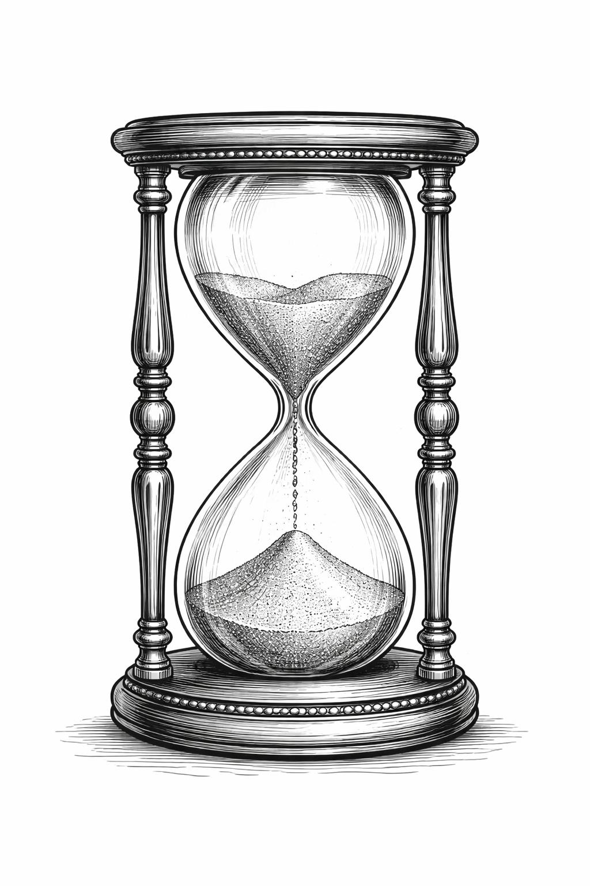
 | gij | tot | de | aardbodem | wederkeert,
 |  |  |  | 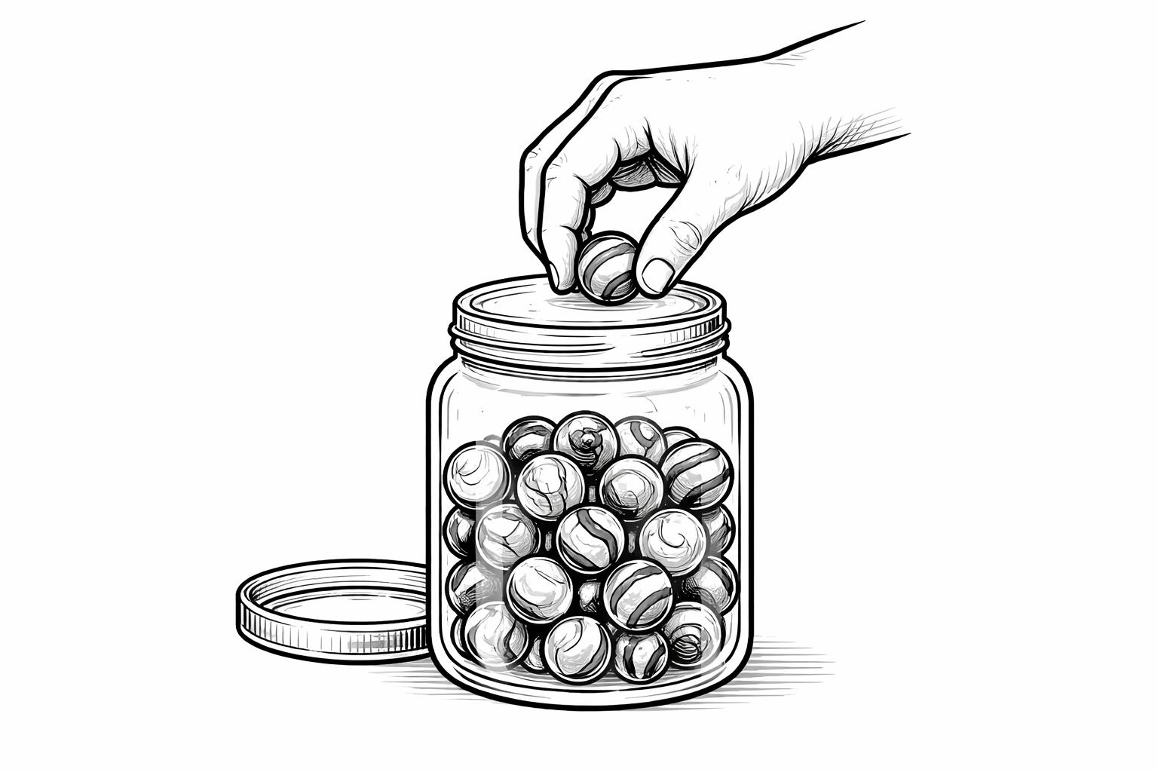
 | omdat | gij | daaruit | genomen | zijt;
 | want | stof | zijt | gij | en
 |  |  |  |  | 
 | tot | stof | zult | gij | wederkeren.
 |  |  |  | 
20 | En | de | mens | noemde | zijn
 | vrouw | Eva, | omdat | zij | de
 | 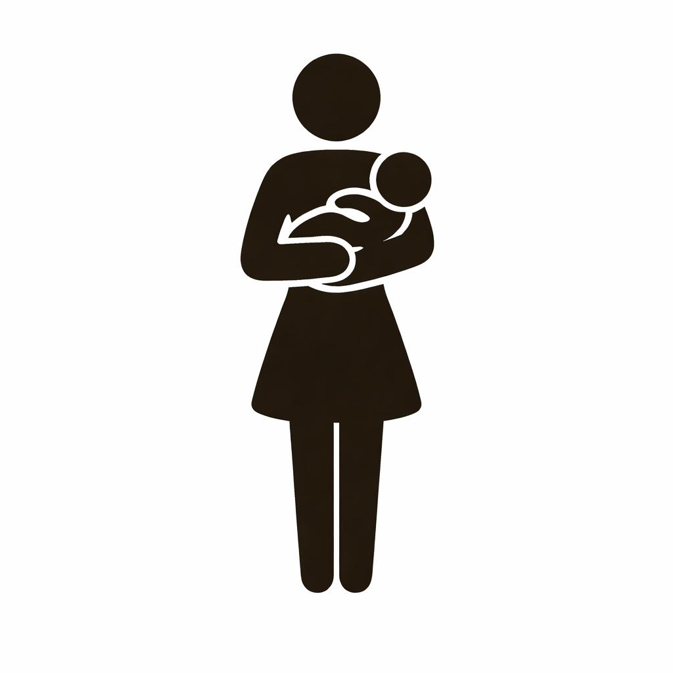 |  |  | 
 | moeder | van | alle | levenden | is
 | 
 | geworden.
21 | En | de | Here | God | maakte
 | voor | de | mens | en | voor
 |  |  |  |  | 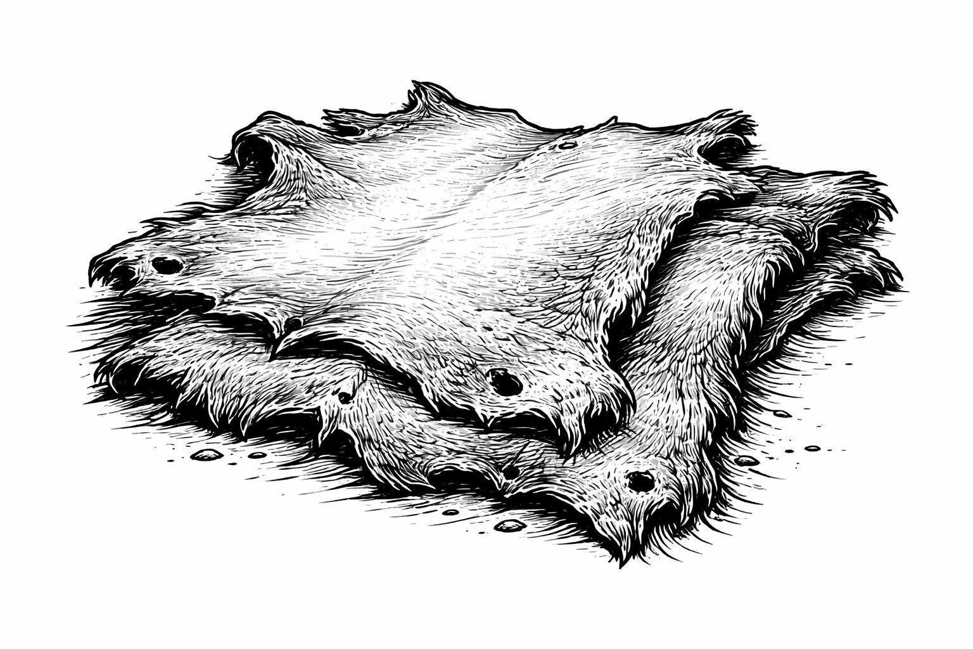
 | zijn | vrouw | klederen | van | vellen
 |  | 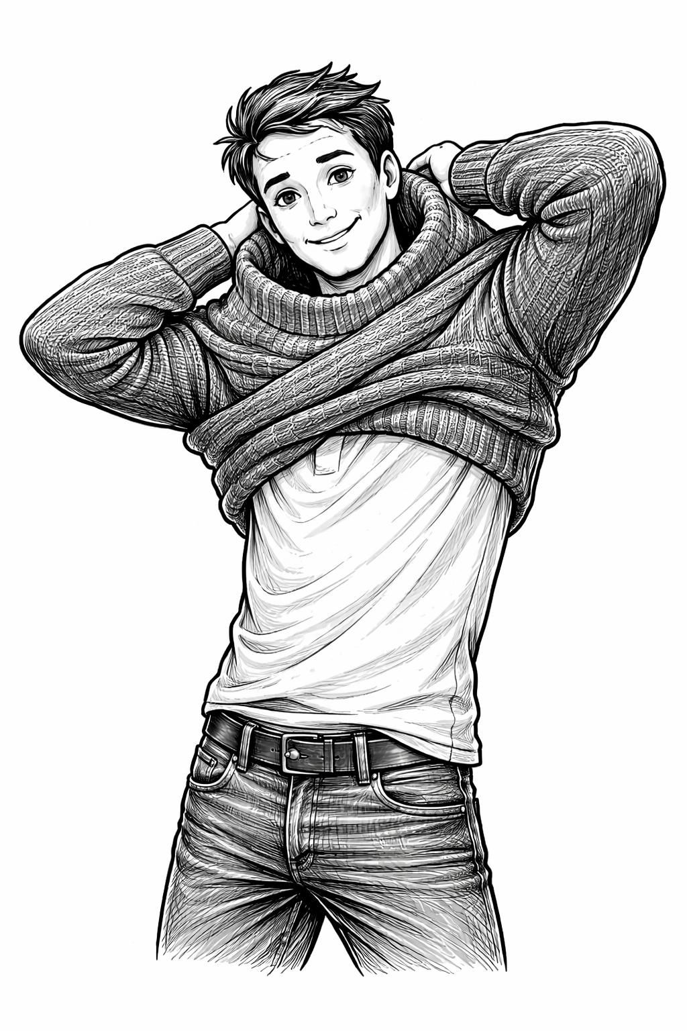 | 
 | en | bekleedde | hen | daarmede.
22 | En | de | Here | God | zeide:
 | 
 | Zie, | de | mens | is | geworden
 |  |  |  | 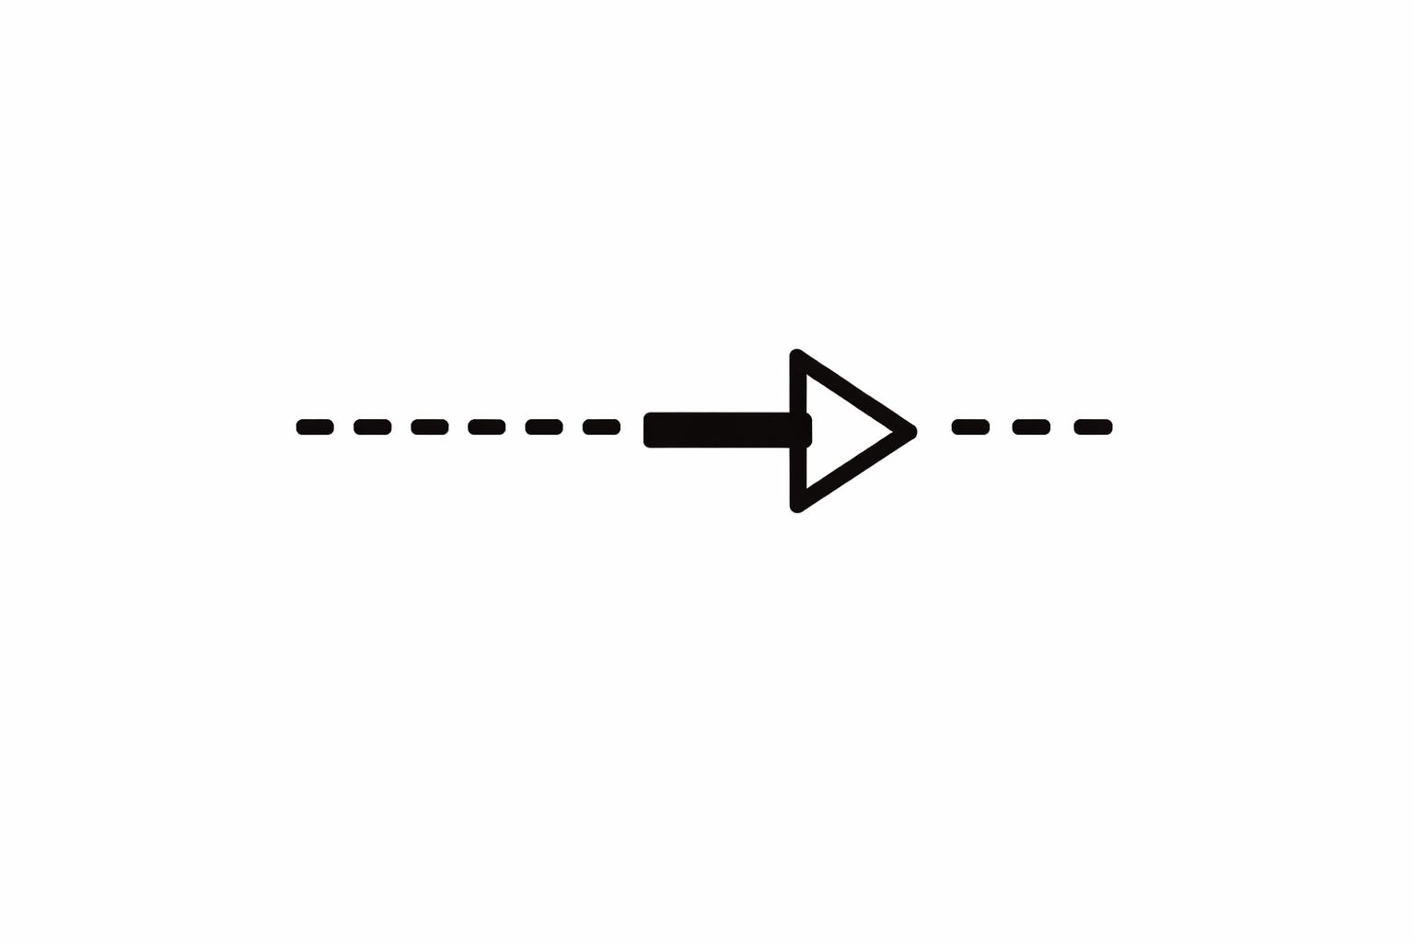
 | als | Onzer | een | door | de
 | 
 | kennis | van | goed | en | kwaad;
 |  |  | 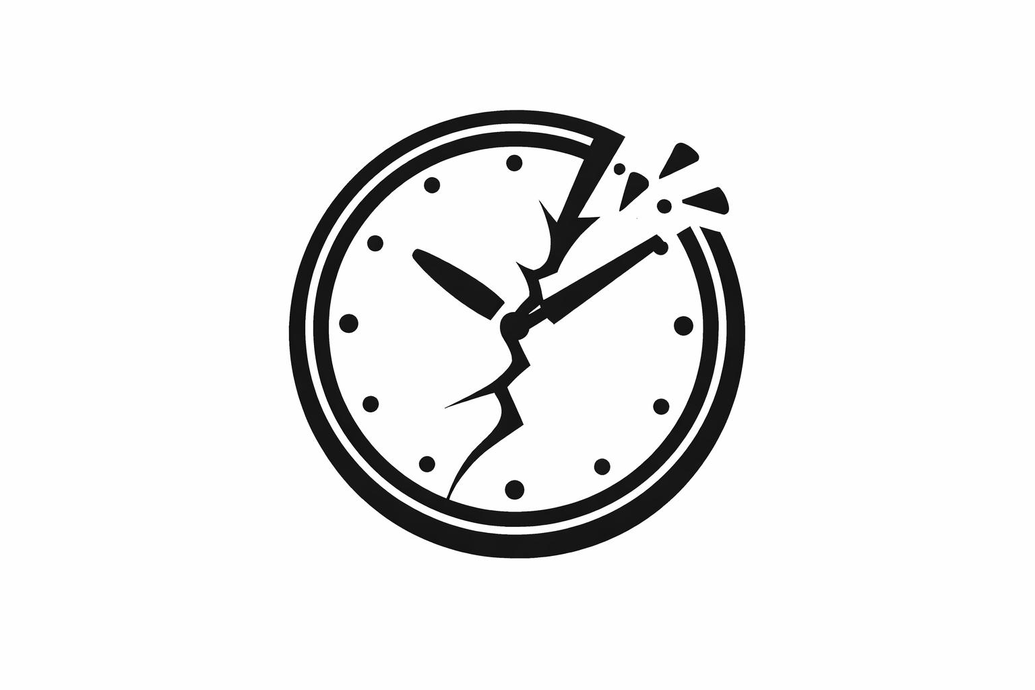
 | nu | dan, | laat | hij | zijn
 |  |  | 
 | hand | niet | uitstrekken | en | ook
 |  |  |  |  | 
 | van | de | boom | des | levens
 |  |  |  | 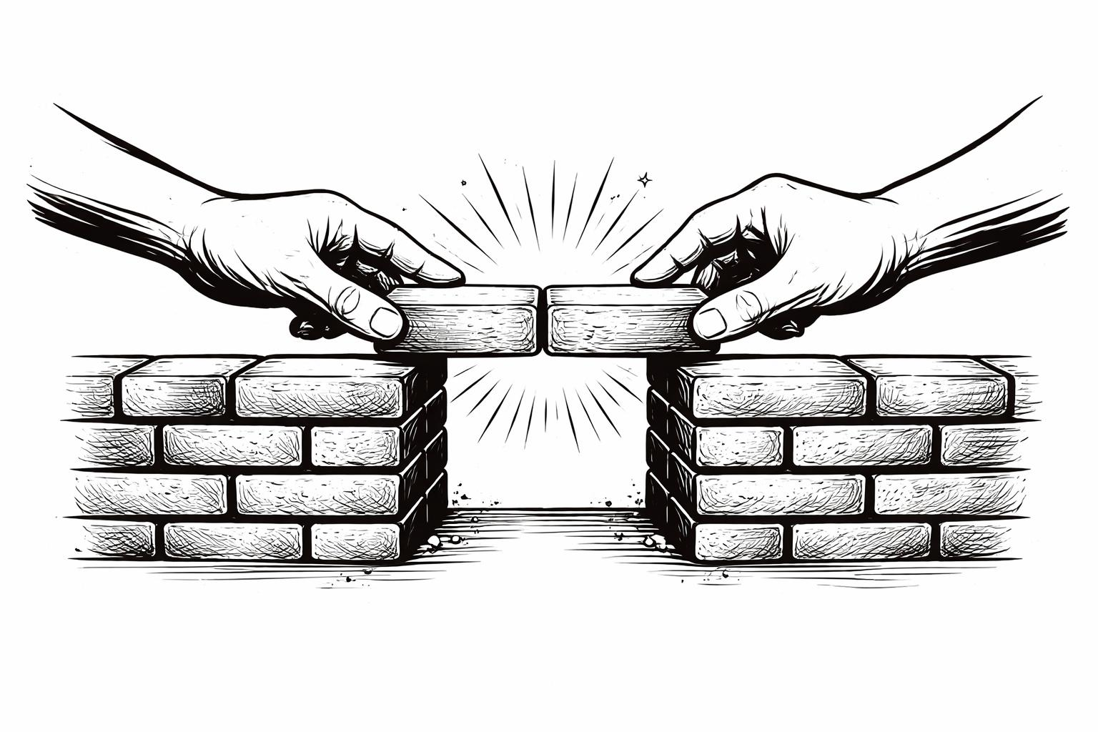
 | nemen | en | eten, | zodat | hij
 |  |  |  | 
 | in | eeuwigheid | zou | leven.
 |  | 
23 | Toen | zond | de | Here | God
 |  |  | 
 | hem | weg | uit | de | hof
 |  | 
 | van | Eden | om | de | aardbodem
 |  | 
 | te | bewerken, | waaruit | hij | genomen
 | was.
 |  |  | 
24 | En | Hij | verdreef | de | mens
 |  |  | 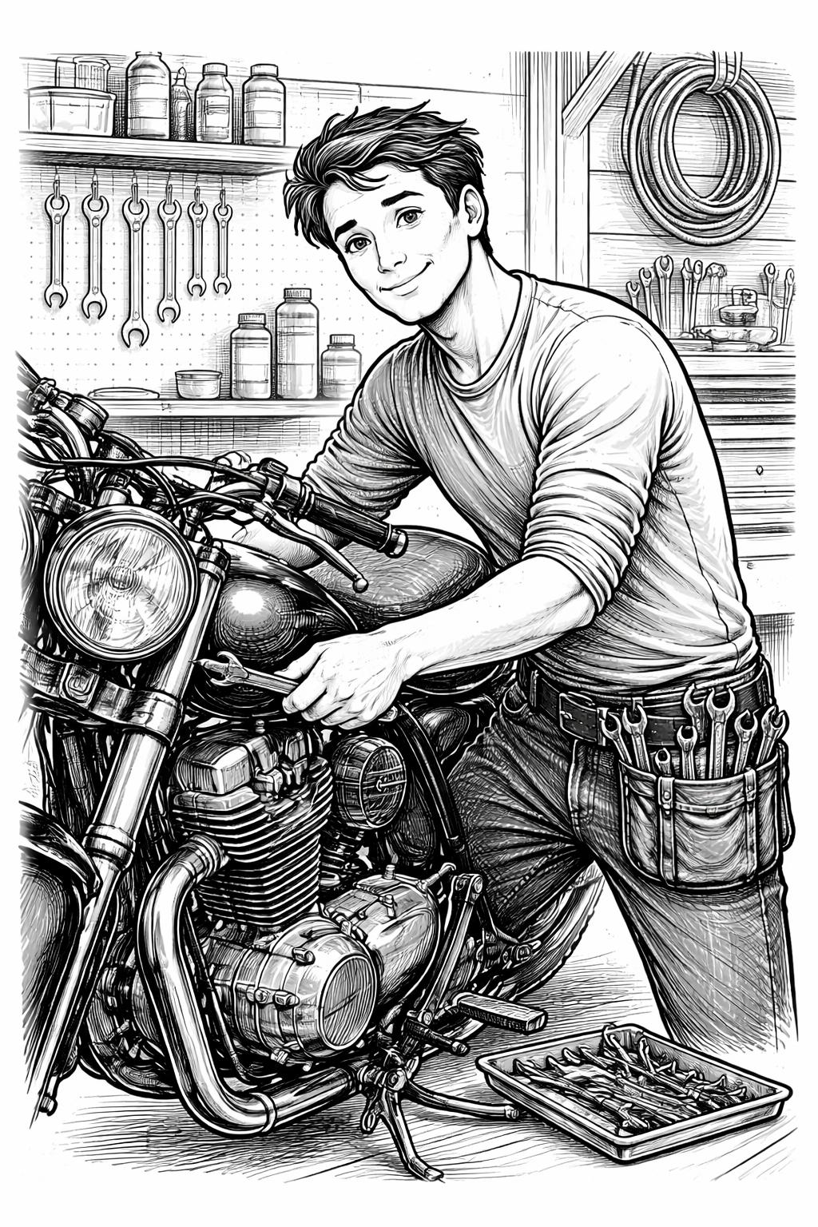 |  | 
 | en | Hij | stelde | ten | oosten
 | van | de | hof | van | Eden
 |  |  |  |  | 
 | de | cherubs | met | een | flikkerend
 |  |  |  | 
 | zwaard, | dat | zich | heen | en
 | 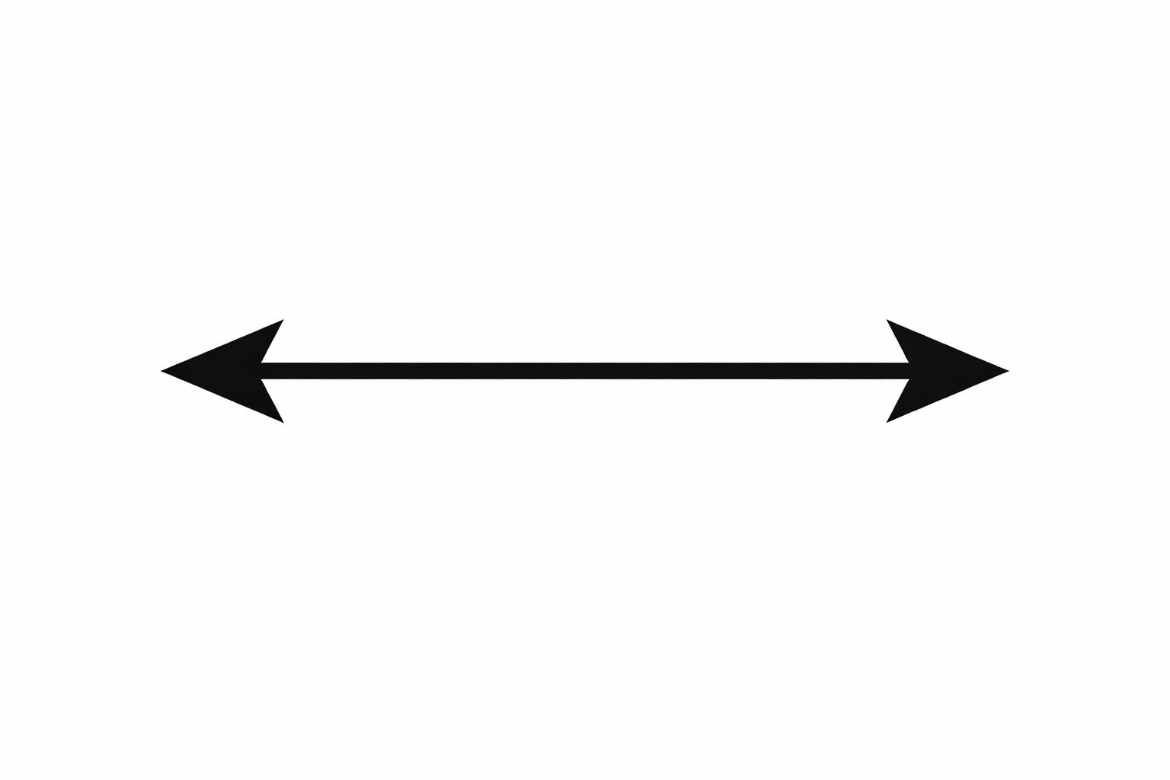
 | weer | wendde, | om | de | weg
 | tot | de | boom | des | levens
 |  | 
 | te | bewaken.

